Ústav biofyziky 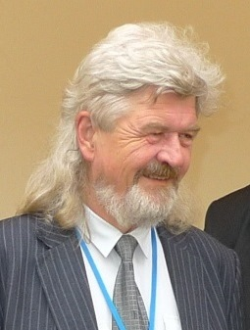

MUDr. Beneš Jiří Ph.D.

Zástupce(kyně) vedoucí(ho)

377 593 211

Poštovní adresa:
Ústav biofyziky
Karlovarská 48
301 66 Plzeň

